Länstidningen Södertälje tisdag 9 januari

Upprörda känslor under sena mötet – lindarna på Orionkullen får dock leva kvar ett tag till

Ett 50-tal Södertäljebor deltog i protestmötet klockan 21 på söndagskvällen efter rykten i helgen om att de åtta lindarna på Orionkullen skulle kapas ned på måndagsmorgonen.

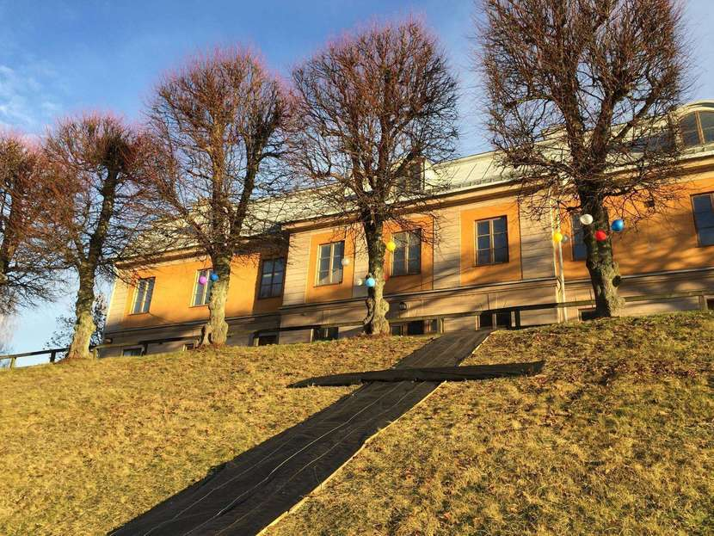
Ett kors formades i protest mot att lindarna på Orionkullen kan fällas.
Bild: Elias Zazi

Det blåste kraftigt på söndagskvällen, men till sist lyckades några ivriga kulturentusiaster att slå ned några tältpinnar i marken och forma det olycksbådande korset som nu ligger på Orionkullen. De vill visa kommunen och andra Södertäljebor att man vill värna träden och staden.
– Det är ett gravkors för att markera det dystra som kommer att ske här. De åtta lindarna ska fällas och det tycker vi är väldigt tråkigt, säger Olof Näslund, en av de närvarande på platsen.
Sedan tidigare finns planer på att bebygga Köpmangatan och Orionkullen och när detaljplanen bestämdes, möttes den av upprörda känslor och heta debattinlägg. Spiken i kistan kom när mark- och miljödomstolen beslutade att inte ta upp överklagandet av detaljplanen. I höstas beviljade stadsbyggnadsnämnden bygglovet och snart kan det byggas 67 lägenheter nedanför Orionkullen.
– Ett hus kan man gärna bygga, men det här är för högt – sju våningar. Det är alldeles för mycket. Det kommer att skymma Gamla Flickskolan. Det här fina huset från 1700-talet är kronan på Södertälje. Det ska lyftas snarare än skymmas. Jag har trott att det skulle vara åtminstone 20 meter mellan husen och är besviken att det inte blir så. Det här är för nära och det är inte klokt, säger Elinor Elmborg, styrelsemedlem i föreningen Vårda Södertälje, och fortsätter:
– Lindarna ska fällas och det har kommunen redan godkänt, men vi är många i Södertälje som inte tycker om det. De är som en skulptur som hör ihop med Gamla Flickskolan. De är fint klippta och har stått här i säkert 50 år. Det är inte så lätt att få dit nya träd.
Elinor Elmborg har inget emot en utveckling av stadskärnan, men menar att man inte behöver göra det på bekostnad av det vackra i staden. Hon drar paralleller till den stora utvecklingen av stadskärnan på 50- och 60-talen.
– Många tycker inte om den utveckling på Storgatan som skedde då. Man behöver inte förstöra bara för att man vill utveckla stadskärnan. Vi tycker att man gör det här okänsligt. Titta bara på det där stora fula huset bakom Rådhuset, det är inget som gläder oss Södertäljebor.
Svante Omberg berättade om vikten av Gamla Flickskolan.
Bild: Elias Zazi

Under protestmötet talade Svante Omberg, ordförande i bostadsrättsföreningen Polstjärnan och granne med Orionkullen. Han berättade om alla turer kring ärendet med byggplanen, men också om trafikomläggningen och parkeringarna.
– Det här är en verkligt unik plats med både historia, kultur och natur som borde respekteras. Vi tycker att det är orimligt och okänsligt att förstöra den för evigt, säger han och förklarar vidare:
– Det har aldrig funnits en riktig fysiskt modell av byggnationen, bara dataanimerade bilder som är starkt beskurna och presenterade i otydliga vinklar och det är en stor brist från kommunen.
Frustrationen var påtaglig under mötet och trots att lindarna inte fälldes på måndagsmorgonen vet alla att det är en tidsfråga innan det sker.
– Det nya huset ska stå tretton meter från Gamla Flickskolan och lindarna står kanske åtta meter från gamla huset och de är stora så de kommer att stå i vägen för byggnationen. Om byggnaden blir av så måste alltså lindarna tyvärr bort, säger Olof Sandahl som höll i mötet.
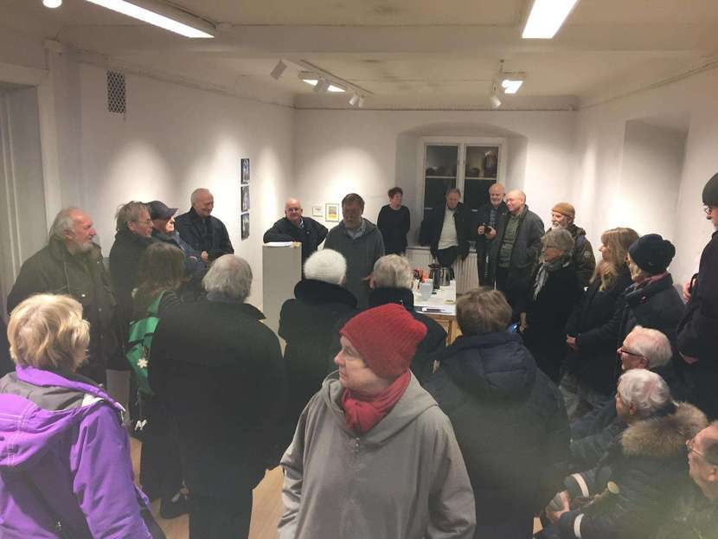
Olof Sandahl höll i protestmötet mot att lindarna på Orionkullen ska fällas.
Bild: Elias Zazi

Elias Zazi
08-55092148
elias.zazi@mittmedia.se

